Semaine du 6/06/22

1. Correction
Ex 9 p 86
a.
- mettre du papier pH sur un verre de montre
- déposer une goutte de liquide à tester sur le papier pH à l'aide d'un agitateur ou une pipette
- comparer la couleur obtenue avec l'échelle de teinte sur le rouleau et lire la valeur du pH
b. pamplemousse : pH = 3
eau distillée : pH = 8
déboucheur de canalisation : pH = 12

2. Leçon astronomie
Si Neptune était à 10cm sur une feuille, où seraient les autres planètes ?
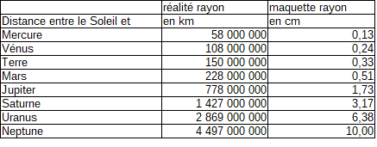
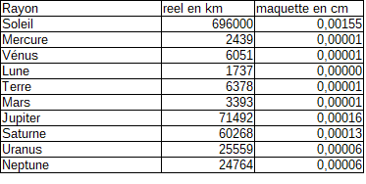
sur le cahier côté leçon
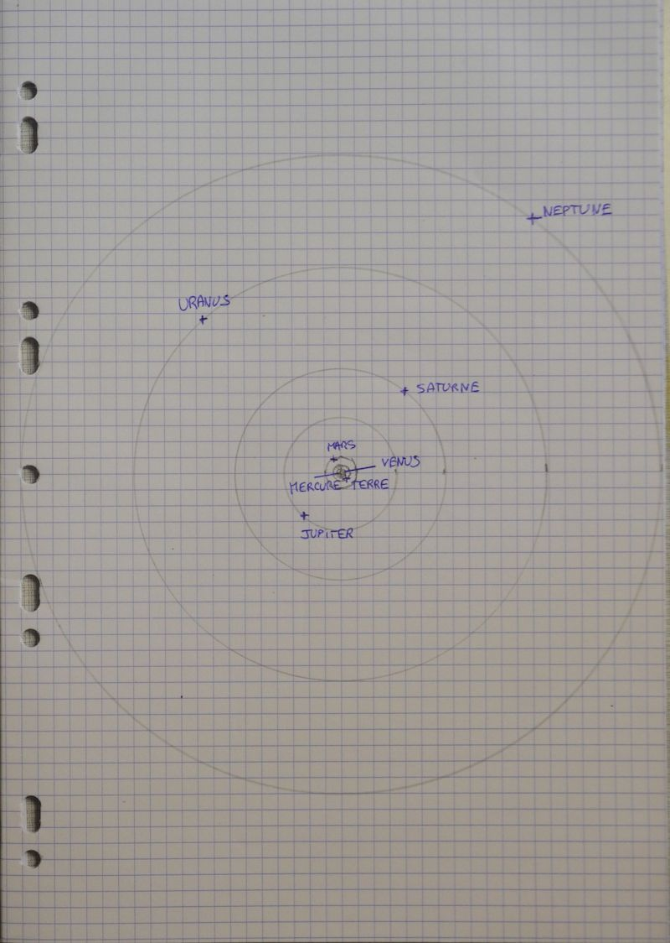

3. Pour la prochaine fois
Être capable de tracer le système solaire à l'échelle

